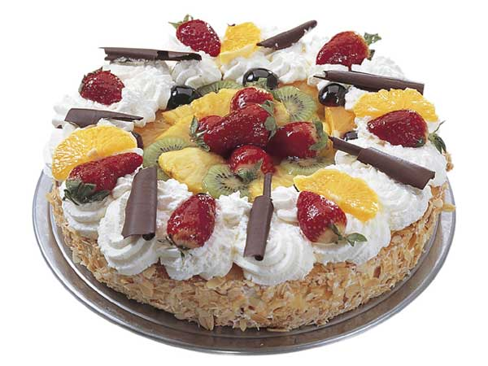

**de oven**

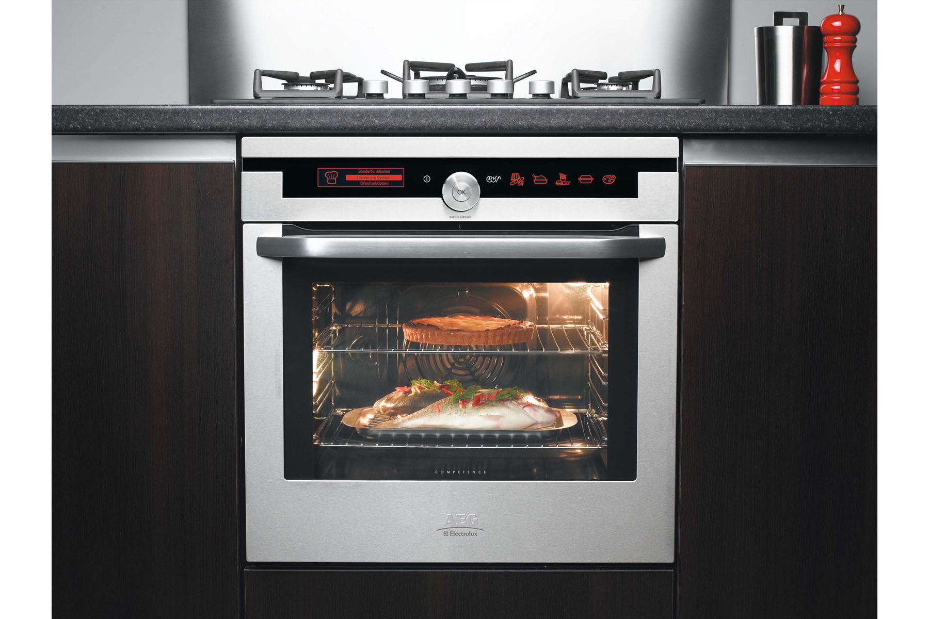

**het recept**

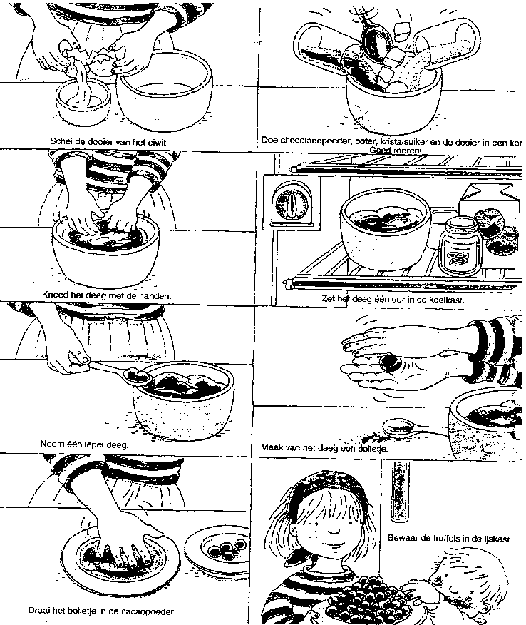

**het deeg**

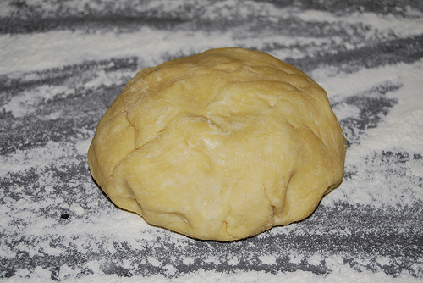

een taart bakken

**de deegroller**

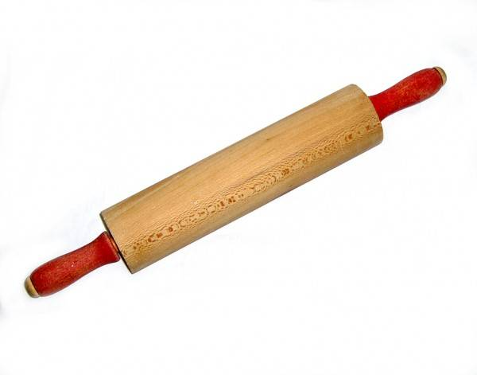

**de mixer**

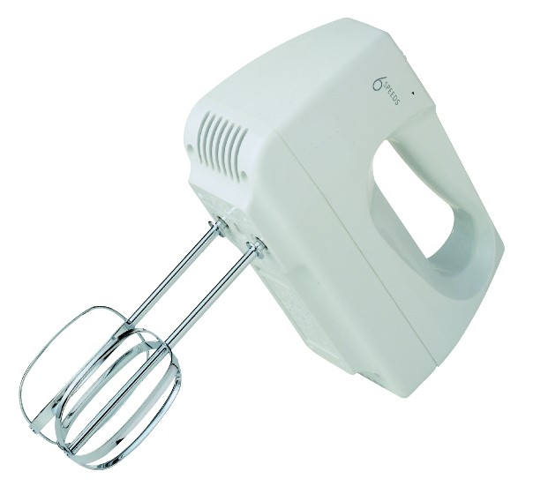

**de springvorm**

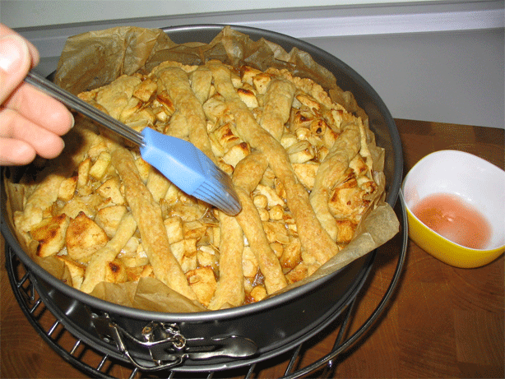

**het bakblik**

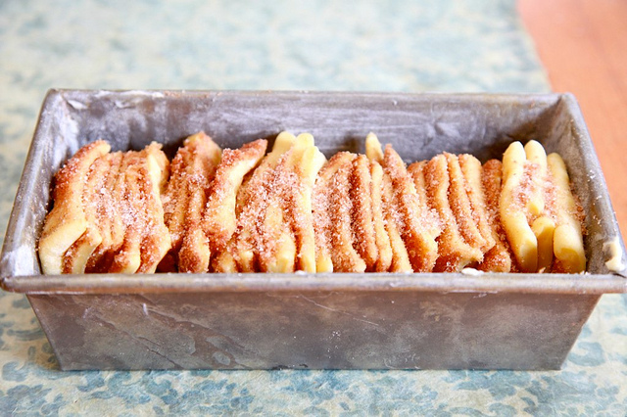

**De oven =** Een oven is een kooktoestel dat van binnen heel heet wordt. Je kunt er eten in bakken, bijvoorbeeld een taart.

**Het recept =** In een recept staat hoe je een gerecht klaar moet maken

**Het deeg** = Het deeg bestaat uit meel, water, boter en suiker. Deeg moet je kneden. Daarna kun je er brood, koekjes of een taart van bakken

**De deegroller =** Met een deegroller kun je het deeg plat rollen

**De mixer =** Een mixer is een apparaat waarmee je dingen door elkaar roert

**Het bakblik =** Het deeg kun je in een bakblik doen. Een bakblik doe je in de oven.

**De springvorm =** Een springvorm zorgt ervoor dat je een taart mooi rond kunt maken. Je kunt de springvorm losmaken om de taart eruit te halen.